【特别提醒】本模版仅供参考，如因版本等原因发生变化以及其他未尽事宜，请以《北京工业大学本科生毕业设计（论文）撰写规范》为准，望周知！


(英文题目， Times New Roman小一号加粗，居中)

By
(作者姓名，例：Zhang Weihua，注意格式)
Supervisor: （导师姓名）

Submitted to the Fan Gongxiu Honors College，BJUT
in Partial Fulfillment of Requirements for
the Degree of Bachelor of Engineering in 专业
Beijing University of Technology

Beijing, China
June, 2020

（本页不标注页码）页边距上下2.54，左右3.17
独 创 性 声 明
本人声明所呈交的论文是我个人在导师指导下进行的研究工作及取得的研究成果。尽我所知，除了文中特别加以标注和致谢的地方外，论文中不包含其他人已经发表或撰写过的研究成果，也不包含为获得北京工业大学或其它教育机构的学位或证书而使用过的材料。与我一同工作的同志对本研究所做的任何贡献均已在论文中作了明确的说明并表示了谢意。

签名： 日期：

关于论文使用授权的说明

本人完全了解北京工业大学有关保留、使用学位论文的规定，即：学校有权保留送交论文的复印件，允许论文被查阅和借阅；学校可以公布论文的全部或部分内容，可以采用影印、缩印或其他复制手段保存论文。
（保密的论文在解密后应遵守此规定）

签名： 导师签名： 日期：

（本页不标注页码）页边距上下2.54，左右3.17
Abstract （单独一节）
[Times New Roman三号加粗，居中]
[正文Times New Roman小四，行距固定值23磅]
[英文摘要正文400词左右]

（摘要正文后空一行写英文关键词）
Keywords: (整行Times New Roman小四加粗；Keywords之间用分号最后一个后面不用分号；关键词为3-5个；非专有名词首字母不大写）

毕业论文用A4纸打印。正文用宋体小四号字，行间距23磅；版面页边距上3cm，下、左、右2.5cm；页眉从此页开始加“北京工业大学毕业设计（论文）”，字体为隶书三号字居中，字体下为长横线，页眉距边界2cm；页脚距边界1.75cm，页码用罗马数字小五号字底端居中。

摘要 （单独一节）
[黑体三号加粗，居中]
[正文宋体小四，行距固定值23磅]
[中文摘要正文400字左右]

（摘要正文是论文内容的简要陈述，应尽量反映论文的主要信息，内容包括研究目的、方法、成果和结论，不含图表，不加注释，具有独立性和完整性。中文摘要一般为400 字左右，英文摘要应与中文摘要内容完全相同。“摘要”字样位置居中。）
关键词： (关键词是反映毕业设计（论文）主题内容的名词，是供检索使用的。主题词条应为通用技术词汇，不得自造关键词，尽量从《汉语主题词表》中选用。关键词一般为3~5个，按词条外延层次（学科目录分类），由高至低顺序排列。关键词排在摘要正文部分下方。）

毕业论文用A4纸打印。正文用宋体小四号字，行间距23磅；版面页边距上3cm，下、左、右2.5cm；页眉从此页开始加“北京工业大学毕业设计（论文）”，字体为隶书三号字居中，字体下为长横线，页眉距边界2cm；页脚距边界1.75cm，页码用罗马数字小五号字底端居中。

Contents
(Times New Roman三号加粗居中) （单独一至两页）

例：

Chapter 1 绪论 1
1.1 相关技术的发展现状 1
1.1.1 移动系统平台发展现状 1
1.1.1.1 Android 平台 1
1.1.1.2 微信小程序平台 1
1.1.1.3 iOS平台 1
1.1.2 金融大数据软件的现状 2
1.1.2.1 万德股票 2
1.1.2.2 启信宝 2
1.1.2.3 企查查 2
1.2 课题选定内容与开发环境 3
1.2.1 关于课题 3
1.2.2 开发环境简介 3
1.2.2.1 客户端 3
1. iOS系统的历史和发展 3
2. 关于Xcode 4
3. 关于Objective-C与swift 5
1.2.2.2 服务器端 5
Chapter 2 基于iOS平台的金融大数据分析软件的需求分析 6
2.1 任务概述 6
2.1.1 目标 6
2.1.2 用户特点 6
2.2 需求规定 6
2.2.1 性能规定 6
2.2.2 功能用例分析 6
2.2.2.1 用户用例图 6
2.2.2.2 需求分析 7
2.2.2.3 非功能性需求分析 9
2.2.2.4 软件生命周期过程选型 9
Chapter 3 基于iOS平台的金融大数据分析软件的整体结构 11
3.1 系统整体结构分析 11
3.1.1 系统整体结构示意图 11
3.1.2 MVC框架 11
3.1.2.1 M层 11
3.1.2.2 V层 11
3.1.2.3 C层 12
3.2 各主要功能处理流程 12
3.2.1 处理流程示意图 12
3.2.2 处理流程说明表 12
3.3 程相关技术及难点分析 14
3.3.1 名词解释 14
1. MVC框架 14
2. Storyboard 14
Chapter 4 基于iOS平台的金融大数据分析软件的概要设计 15
4.1 系统数据结构设计 15
4.1.1 数据库表关系设计 15
4.1.1.1 软件生命周期过程选型 15
Chapter 2 The Brief Introduction to the Localized Varieties of English 16
2.1 The Localized Varieties of English 16
2.1.1 English words 16
2.1.1.1 Chelsea 16
Conclusion（300－500字） 18
Bibliography 1
（Times New Roman三号加粗，居中，另起一页） 1
Acknowledgements 4

(目录最多可至三级标题，目录页码采用罗马数字；行间距为固定值23磅，Chapter 1 以后用阿拉伯数字标注页码，从1开始)

Chapter 1 绪论

本章主要针对市面上现有的金融大数据分析软件的发展现状进行总结与分析，并对课题所使用的iOS平台相关技术和开发环境做出介绍。本系统主要依赖iOS平台，选择采用swift语言编写基于iOS客户端的代码，客户端与服务器端使用HTTP通信，客户端通过调用服务器端的相关接口得到数据表中的相关数据。

  - 相关技术的发展现状
本课题主要实现基于iOS平台的金融大数据分析软件，下面针对本课题相关技术的发展状况进行简单介绍。

1.1.1 移动系统平台发展现状
当前移动端应用市场平台主要由Android、iOS和微信小程序等开放手机平台组成，关于各种平台的比较如下：

1.1.1.1 Android 平台
Android是Google公司发布的智能手机平台，该平台具有开放、应用程序平等、应用程序间无界限和方便快速的应用程序开发等优点[1]。Android是一种基于Linux的自由及开放源代码的操作系统，主要使用于移动设备，如智能手机和平板电脑。2014第一季度Android平台已占所有移动广告流量来源的42.8%，首度超越iOS。但运营收入不及iOS[2]。

1.1.1.2 微信小程序平台
In 2017, we called it "WeChat Mini Program and the first year". Since then, the development of the WeChat Mini Program has been booming. At present, the next generation of mobile Internet industry is developing toward the development of "micro, light, and small", like the WeChat Mini Program, this revolutionary lightweight "APP" that does not require downloading, runs out, and simultaneously has information publishing, advertising, and service functions, will become the best choice to replace the mobile client APP[3].

1.1.1.3 iOS平台
iOS 是由苹果公司开发的移动操作系统，由史蒂夫·乔布斯在2007年1月9日的Macworld大会上宣布推出，最初是设计给iPhone使用的，后来逐步套用到iPod Touch、iPad上。iOS与苹果的mac OS操作系统一样，属于类Unix的商业操作系统。iOS系统的优点也十分的明显流畅的操作体验、丰富的应用程序、精美的系统界面以及较高的安全性都是目前其他手机系统所难以媲美的。
Android系统的开发性特点更能够吸引开发者对其进行开发。而随之带来的是手机病毒和恶意吸费软件在损害着Android手机的用户。但是相对较为廉价的优势使得Android的市场占有率远远高于iOS。而iOS封闭的系统能够带来更为安全的保证[4]。

1.1.2 金融大数据软件的现状
金融数据分析软件是指从特定的金融网站中挖掘出相应的金融数据，之后对这些数据进行一系列特定的处理，从而形成结构化的金融数据，将这些经过处理的数据存放于数据库中，方便相关工作人员进行数据的提取、查询和使用。与传统银行截然相反，互联网金融脱胎于信息化革命与大数据时代，互联网金融的本质是“去中介、去中心”、“扁平化、轻资产”，互联网金融追求极致的用户体验，强调数据驱动运营。从实践中看，互联网金融开放、互动的特征，通过对市场、用户、产品、价值链的逐步重构，正在改变传统银行产业链的全貌[5]
目前市面上存在的金融大数据分析软件数量较多，如万德、启信宝、企查查等，其作用主要是为用户提供各方面的金融数据供参考使用，关于各种软件的比较如下：

1.1.2.1 万德股票
万得股票软件是万德股票提供的一款股票资讯金融终端软件，这款软件为用户提供了中国金融市场数据与信息，内容覆盖股票、债券、基金、指数、权证、商品期货、外汇、宏观行业等多项品种。但万德股票的主要侧重点为股票融资，在债券融资方面的数据信息不足。

1.1.2.2 启信宝
启信宝起初是一款用于查询企业征信信息的公众号，目前已上线iOS/Android客户端及网页端。启信宝的主要用户人群是需要金融审批等业务的金融机构、需要资料调查的律师、寻找上下游供应商和客户的公司、需要扶持辖区内企业的政府部门，以及寻找工作的求职者等相关人群。但启信宝所提供的信息主要为企业相关的基本信息以及企业之间的关系信息，缺少企业融资的相关信息。

1.1.2.3 企查查
企查查是官方备案的企业征信机构，企查查用户人群囊括金融、征信、法律、行政等行业，主要功能为查询全国企业信息。但企查查软件缺少企业融资相关的数据信息，同时也没有对各个企业的风险评估进行分析。
综上所述，市面上暂无能够同时提供融资报告与商业机会详细数据的移动端应用，而本项目不仅能够数据化企业的融资报告，并且能够综合各项信息提出对其商业机会的预测，能够大幅度减少银行客户经理的工作内容。

  - 课题选定内容与开发环境

1.2.1 关于课题
基于iOS平台的金融大数据分析软件，是用于iPhone、iPad、iPod touch等使用iOS系统移动端设备上的一款可向用户提供较为全面的可视化金融数据的分析软件
本课题主要目标是基于iOS平台，利用Xcode工具软件，使用swift编程语言，开发前端App用于显示各种金融数据，其中包括公司搜索、融资报告、商业机会、用户管理以及PDF生成共五个模块。同时租用阿里云空间构建相应服务器端。
本课题主要研究内容包括：首先，学习了解swift语言的基础语法，掌握iOS平台下的编程方法；其次，学习MVC开发框架，构建MVC框架模型；再次，实现PDF生成方法，生成可供查阅的PDF文件；最后，了解http通讯机制，实现http协议的基本通讯流程以及异步通讯，实现将获取到的信息通过处理后于前端显示，同时完善软件和功能以及界面的设计。

1.2.2 开发环境简介
本课题客户端开发环境为Xcode 11.4，Xcode是苹果公司推出的集成开发环境（IDE），提供了全部开发工作流的工具，包括：开发工具，测试工具，优化工具和发布工具[6]。专门用于开发Mac OS和iOS系统上的应用程序，可使用Objective-C或swift编程语言进行开发。
本项目租用阿里云空间构建相应服务器端，基于linux系统安装了面向pythonweb管理的Flask轻量级框架，后台数据库采用关系型数据库MySQL，使用python语言编写了面向前端的数据库访问接口。

1.2.2.1 客户端
由于本系统客户端在iOS系统中进行开发，下面将针对iOS系统环境、开发工具Xcode和开发语言Objective-C和swift进行简单的介绍。

1. iOS系统的历史和发展
iOS（原名iPhoneOS)是由苹果公司为iPhone开发的操作系统。主要是给iPhone,iPod touch和iPad使用。与其他的基于的Mac OS X操作系统一样，它也是以Darwin为基础的。
iOS的系统架构分为四个层次，核心操作系统层（Core OS layer）位于最底层，执行内存管理、文件系统、电源管理等操作系统的任务，并提供硬件于系统框架的接口；核心服务层（Core Services layer）是在核心系统层上提供更为丰富的功能和框架；媒体层（Media layer）提供多媒体的功能，支持图像、音频、视频及动画的技术；可轻触层（Cocoa Touch layer）直接与应用对接，提供处理屏幕的触摸任务。
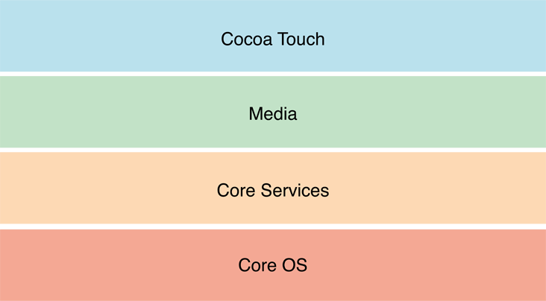
图1 iOS架构

2. 关于Xcode
Xcode 是运行在操作系统Mac OS X上的集成开发工具（IDE），由Apple Inc开发。Xcode是开发 macOS 和 iOS 应用程序的最快捷的方式。Xcode 具有统一的用户界面设计，编码、测试、调试都在一个简单的窗口内完成。
Xcode前身是NeXT的Project Builder。The Xcode suite 包含有GNU Compiler Collection自由软件，并支持 C语言、C++、Fortran、Objective-C、Objective-C++、Java、AppleScript、Python以及Ruby，还提供Cocoa、Carbon以及Java等编程模式。

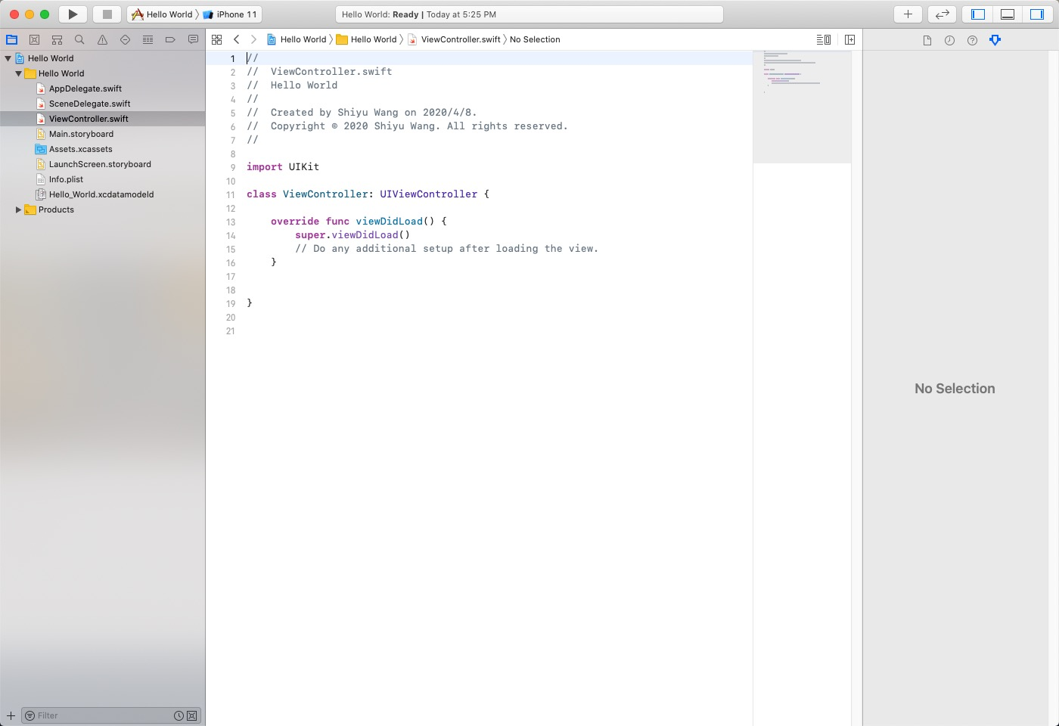
图2 Xcode开发环境

3. 关于Objective-C与swift
Objective-C是扩充C的面向对象编程语言。Objects in Objective-C, as in any other object-oriented language, are the building blocks of the application. They have member variables that describe the object and methods that can manipulate the member variables, as well as any parameters that may be passed to them. Member variables can be public or private[7].
in June 2014 Apple released Swift, a modern, multi-paradigm language that combines imperative, object-oriented, and functional programming[8]. Swift 在各个方面优于 Objective-C，也不会有那么多复杂的符号和表达式。同时，Swift 更加快速、便利、高效、安全。除此之外，新的 Swift 语言依旧会与 Object-C 相兼容。

1.2.2.2 服务器端

注：论文主体各章后应有一节“本章小结”。

Chapter 2 基于iOS平台的金融大数据分析软件的需求分析

本章首先对基于iOS的金融大数据分析软件的任务目标以及使用者进行了分析，然后从性能和功能两方面分析了系统的需求，并选择了瀑布模型作为软件开发的模型。

  - 任务概述

2.1.1 目标
基于用户给出的基本需求，本课题的目标是向以银行为主要用户的债券发行方提供更加全面的债券相关的金融大数据。所实现的功能包括——爬取网络上的金融数据信息，解析并结构化提取源数据，建立相关数据库，实现应用程序与后台数据库的连接，通过前端处理并显示金融数据信息；进行测试，完成基于iOS的金融大数据分析软件。

2.1.2 用户特点
本项目面向的用户为银行发债方及各大发债金融企业。如今，以银行经理为主的银行发债方和各大发债企业对于被发债方的分析及预测主要依靠需要融资的企业提供的财务报表、现金流表以及资产负债表。而一个成熟的移动端信息管理软件可以促进双方的信息交流，发债方能够快速便捷的查看到各个企业的金融融资数据，评估企业信用等级，同时，软件通过分析各家企业的数据，能够向发债方提供发行债券在预算、日期和质量方面分析及预测。由于计算机和网络的方便和效率，使得双方都能过更好的更新和查询融资需求。

  - 需求规定
下面将简单介绍系统当中的性能要求，并对基本功能进行分析。

2.2.1 性能规定
时间特性要求： 响应时间：正常网络情况下，文本显示不得超过0.5秒，数据转换和传送时间不超过1秒。
容量需求： 磁盘空间：5GB以上。
内存： 2.00GB以上。
灵活性规定： 运行环境：客户端可接受iOS以上的苹果移动端，包括iPhone、iPad、iPod Touch。

2.2.2 功能用例分析
下面将结合用户用例图进行基于iOS的金融大数据分析软件的需求分析。

2.2.2.1 用户用例图
本系统中用户用例图如图3所示：
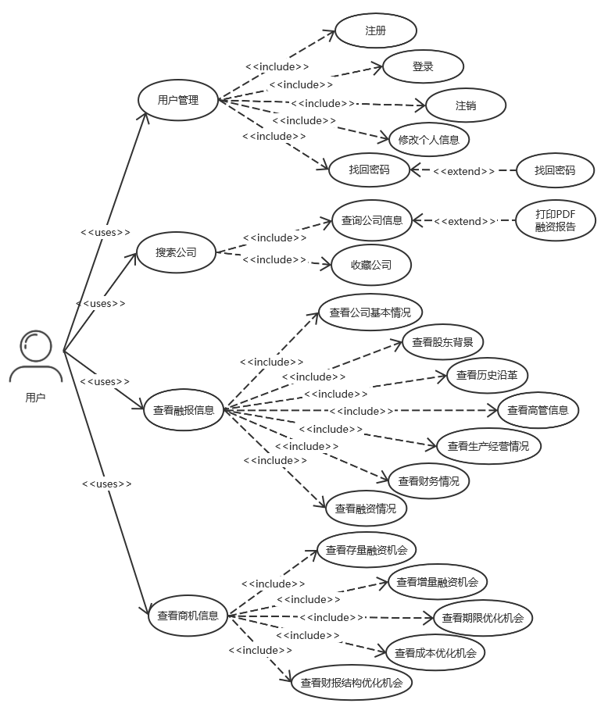
图3 用户用例图

2.2.2.2 需求分析
1. 数据处理
爬取数据：通过爬虫程序实现定期从目标网站中爬取相关金融数据信息；
解析源数据信息：将不同格式的源数据信息进行解析、规范化、结构化处理；
搭建数据库：用来储存解析后的数据，同时具有增删改查的功能。
1. 用户管理
用户注册：允许没有注册过的用户使用手机号码作为唯一标识，通过填写图形验证码与手机验证码的方式进行注册，同时需要设置登录密码；
用户登录：允许用户提交已经注册过的手机号码以及密码登录软件系统；
用户注销：允许用户注销已经登陆的账号，可更改其他账户登录；
用户修改个人信息：用户可修改在注册时填写的个人资料，也可补充未填写的信息，包括姓名、性别、金融机构、部门、职位、工作职责、办公电话以及联络邮箱；
用户找回密码：如忘记密码，可通过手机验证码的形式找回密码；
用户更改密码：可在找回过程中，也可在任意时刻通过手机验证码的形式进行密码的修改。
2. 搜索公司
搜索公司：用户可使用关键字搜索公司，搜索结果中需展示公司名称及公司相关基本信息；
查看搜索结果：用户可以查看搜索的历史记录，能够对搜索记录进行一定的操作，如删除、清空等；
收藏公司：用户可对某一家或多家公司进行收藏和取消收藏的操作，用户可以查看到已收藏的所有公司的列表。
3. 查看融报信息
查看公司基本情况：用户可查看公司的基本情况，包括公司名称、所属集团名称、成立日期、上市信息等；
查看股东背景：用户可以查看公司的股东背景，包括股东组成以及各大股东占比等；
查看历史沿革：用户可以查看公司的历史事件，以变更信息为主；
查看高管信息：用户可以查看公司高管的相关信息，包括姓名、职位、工作经历等；
查看生产经营情况：用户可查看公司的生产经营情况，生产经营情况应根据产品类型和地区类型进行划分，详细数据应能通过表格展现；
查看财务情况：用户可查看公司的财务情况，包括利润表、资产负债表和现金流表，应以表格的形式展示；
查看融资情况：用户可查看该家公司的融资情况以及公司所属集团的融资情况。
4. 查看商机信息
查看存量融资机会：用户可以查看该公司存量融资的相关信息以及建议，主要为债券融资以及股权质押融资；
查看增量融资机会：用户可以查看关于该公司增量融资的相关信息以及建议；
查看期限优化机会：用户可以查看公司融资期限的优化建议；
查看成本优化机会：用户可以查看对公司成本优化的建议，以及公司所属集团的债券信息；
查看财报结构优化机会：用户可查看通过财务报表分析后的优化建议。
5. 生成PDF报告
用户可一键生成并查看公司PDF版本的融资报告。

2.2.2.3 非功能性需求分析
可靠性：凡是合法用户应可以在任意装有该软件的移动客户端正确无误且高效的访问该系统中的信息；
安全性：在网络传输过程中，保证数据内容的私密性，不公开。系统内包含的资料仅注册用户可浏览。系统应阻止一切通过非登录手段获取系统信息的不安全行为。
可维护性：系统故障可以在24小时内得到解决；
可扩展性：系统需要具有良好的可扩展性，便于系统的维护和升级。整个系统采用弹性架构进行设计，降低需求变更后程序修改所付出的代价。

2.2.2.4 软件生命周期过程选型
采用软件工程管理思想，在项目开发前选用一个合适的软件生命周期模型，是项目成功的关键因素。由于本文中系统需求较为明确，选用软件工程中的瀑布模型作为开发模型，瀑布模型如图4所示。
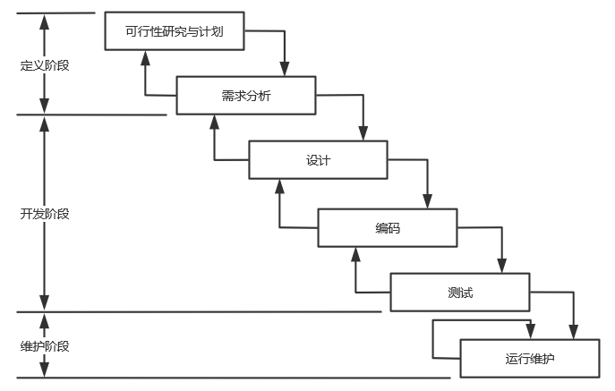
图4 瀑布模型
瀑布模型是最早出现的软件开发模型, 同时也是人们最易理解和掌握的开发模型, 它将软件生命周期的各个阶段线性相连, 简洁易懂, 有利于对软件开发过程中人员的组织和管理, 也极大地提高了软件开发效率[9]。瀑布模型是将软件生命周期分为:可行性研究与计划、需求分析、设计与规约、编码与单元测试、集成测试系统测试、运行与维护共六个基本阶段, 它的核心思想是将各项功能的实现与设计分开, 自顶向下进行。
在本项目的开发过程中，在需求分析阶段中需通过软件功能用例图进行建模；在设计阶段需要先形成系统总体的架构，再确定技术路线，最后完成各模块的设计；在编码阶段需要根据系统模块设计按模块进行具体编码实现；最终对系统进行测试工作。

注：论文主体各章后应有一节“本章小结”。

Chapter 3 基于iOS平台的金融大数据分析软件的整体结构

  - 系统整体结构分析
下面将从整体结构和mvc结构思想两个方面进行介绍。

3.1.1 系统整体结构示意图
整体结构如图5所示。
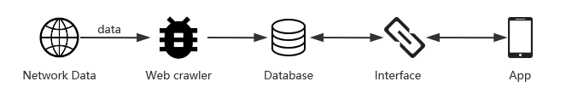
图5 系统整体结构示意图

3.1.2 MVC框架
The Model-View-Controller (MVC) framework has become the standard in modern software development, with the model layer, display layer, and controller layer making it easier and faster[10].
软件的MVC框架设计结构图如图6所示。
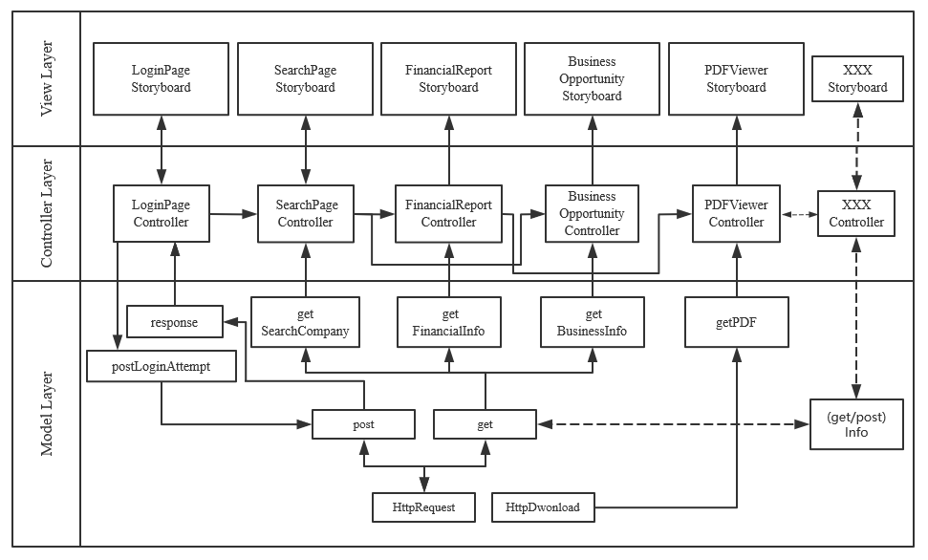
图6 MVC框架架构图

3.1.2.1 M层
M层主要负责数据的获取与上传。M层与C层相互提供通信接口，其主要功能为获取服务器端的数据后传输给P层或接收P层传来的数据后发送至服务器。

3.1.2.2 V层
V层主要负责与界面显示相关的工作。V层本身需要提供响应用户操作的功能，同时V层与C层之间相互提供接口，C层向V层传输需要显示的数据，而V层向C层传输通过交互获取到的需要进行数据处理的数据。

3.1.2.3 C层
C层为M层与V层的中间层，将软件的各部分功能分开，主要负责协调M层与V层之间的数据加工与传输。
MVC框架的设计类图如图7所示。
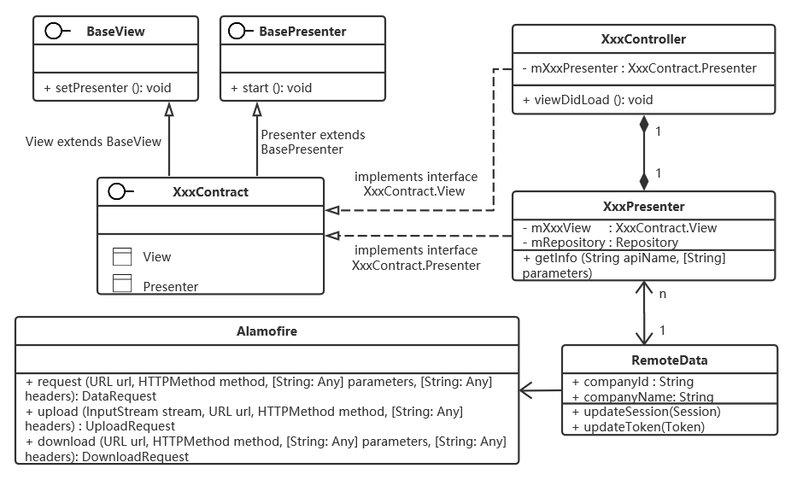
图7 MVC框架设计类图

3.1.3 MVC框架示例

1. V层
V层主要分为两个部分：由xml语言编写的storyboard界面绘制以及由swift语言编写的图形类。
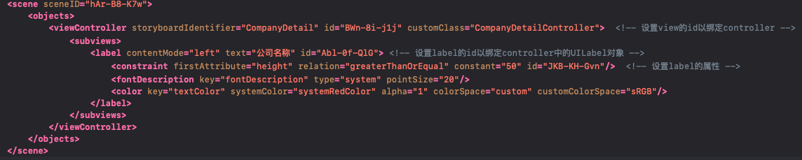
图8 xml文件关键语句
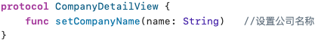
图9 V层向C层提供的接口
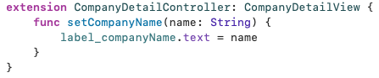
图10 V层实现接口协议

2. C层
C层包含所有的数据处理类，实现C层向V层提供的接口。
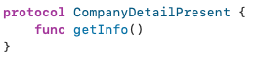
图11 C层向V层提供的接口
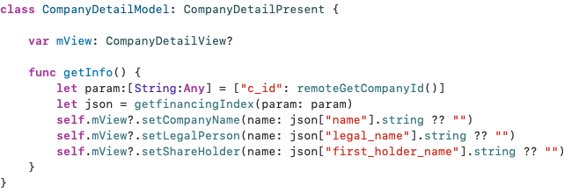
图12 C层实现接口协议

3. M层
M层包含与P层通信接口类和与服务器通信接口类两大类。
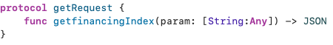
图13 M层向C层提供的接口
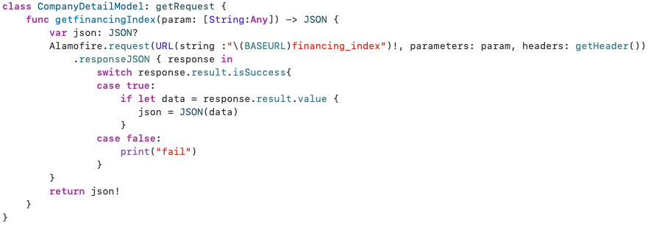
图14 M层实现接口协议

  - 各模块主要功能和组织结构图
下面将从系统的处理流程方面进行分析与说明。

3.2.1 各模块组织结构
基于iOS平台的金融大数据分析软件的结构主要可以五个模块，分别为搜索公司、融资报告、商业机会、用户管理和PDF生成，处理流程示意图如图8所示。
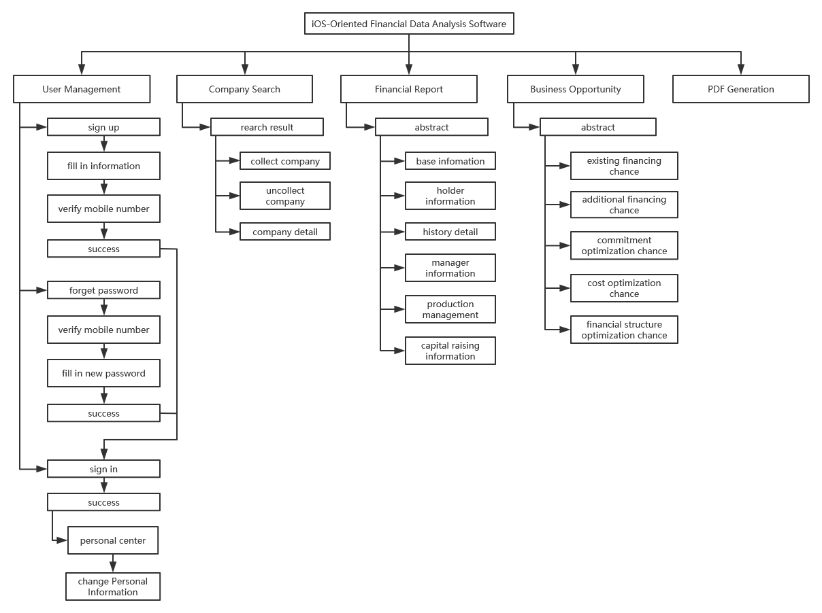
图8 处理流程示意图

3.2.2 处理流程说明表
再次将模块划分按级别划分，分别从功能、输入输出、调用关系这三个方面对系统流程处理过程列出详细说明，如表1。
表1 处理流程说明表
模块清单
一级模块 | 二级模块 | 三级模块 | 功能 | 输入输出 | 被哪个模块调用
搜索公司 | 搜索结果 |  | 用户通过公司名称关键词查询公司 | 输入：搜索关键字  输出：根据关键字产生的搜索结果 | 搜索公司
搜索公司 | 收藏/取消收藏公司 |  | 用户可以对公司执行收藏或取消收藏动作 | 输出：收藏/取消收藏成功提示 | 搜索结果
搜索公司 | 公司详情 |  | 用户可以查看公司的基本信息 | 输出：公司的基本信息 | 搜索结果
融资报告 | 融报首页 |  | 用户可以查看公司融资报告的概要信息 | 输出：文字和表格显示融资报告相关信息 | 融资报告
融资报告 | 融报首页 | 公司基本情况 | 用户可以查看公司的基本信息的 | 输出：公司相关信息 | 融报首页
融资报告 | 融报首页 | 股东背景 | 用户可查看公司的股东列表及所占比例 | 输出：股东的各项信息以及饼状图显示占比 | 融报首页
融资报告 | 融报首页 | 历史沿革 | 用户可查看公司的历史事件 | 输出：公司的变更信息 | 融报首页
融资报告 | 融报首页 | 高管信息 | 用户可以查看公司的管理层人员信息 | 输出：公司的高管相关信息 | 融报首页
融资报告 | 融报首页 | 生产经营情况 | 用户可以查看公司的生产经营情况 | 输出：概要及表格形式分类显示产品及地区的生产经营情况 | 融报首页
融资报告 | 融报首页 | 财务情况 | 用户可查看公司的财务情况 | 输出：概要及表格显示合并报表信息 | 融报首页
融资报告 | 融报首页 | 融资情况 | 用户可查看公司以及公司所属集团的融资情况 | 输出：文字、表格、折线图共同展示公司及其所属集团的融资情况 | 融报首页
融资报告 | 融报首页 | PDF生成 | 用户可查看根据融资报告生成的PDF报告 | 输出：PDF报告文件 | 融报首页
商业机会 | 商机首页 | 存量融资机会 | 用户可查看公司存量融资相关信息及建议 | 输出：文字与表格共同显示数据及建议 | 商机首页
商业机会 | 商机首页 | 增量融资机会 | 用户可查看公司增量融资相关信息及建议 | 输出：文字与表格共同显示数据及建议 | 商机首页
商业机会 | 商机首页 | 期限优化机会 | 用户可查看公司融资期限信息及建议 | 输出：文字与表格共同显示数据及建议 | 商机首页
商业机会 | 商机首页 | 成本优化机会 | 用户可查看对公司成本优化的建议 | 输出：文字与表格共同显示数据及建议 | 商机首页
商业机会 | 商机首页 | 财报结构优化机会 | 用户可查看通过财务报表分析后的结构优化建议 | 输出：文字与表格共同显示数据及建议 | 商机首页
用户管理 | 用户注册 |  | 用户可使用手机号并进行图形验证码和短信验证码的验证来进行用户注册 | 输入：手机号、短信验证码和图形验证码  输出：系统提示注册成功或者失败 | 用户管理
用户管理 | 用户登录 |  | 用户可使用用户名和密码进行登录 | 输入：用户名和密码  输出：登录成功提示或者登录失败 | 用户管理
用户管理 | 用户注销 |  | 用户可注销已登录的用户并登录其他用户 | 输出：系统提示注销成功或失败 | 用户管理
用户管理 | 修改信息 | 修改密码 | 用户在验证手机和验证码之后可修改密码 | 输入：新的密码  输出：成功提示 | 修改信息
用户管理 | 修改信息 | 修改个人信息 | 用户可修改个人信息，包括姓名、性别、金融机构等信息 | 输入：新的个人信息  输出：成功提示 | 修改信息

  - 程相关技术及难点分析

3.3.1 名词解释

1. MVC框架
MVC是一种设计模式，它强制性的使应用程序的输入、处理和输出分开。使用MVC应用程序被分成三个核心部件：模型、视图、控制器。它们各自处理自己的任务。使用MVC架构可以使多个视图能共享一个模型，由于已经将数据和业务规则从表示层分开，所以可以最大化的重用代码了。其次，由于模型返回的数据没有进行格式化，所以同样的构件能被不同界面使用。再次，因为模型是自包含的，并且与控制器和视图相分离，所以很容易改变你的应用程序的数据层和业务规则。

2. Storyboard
Xcode4.2新加入的编辑场景。在传统的iOS程序中，通常你可以把一个nib/xib文件想象成是一个要设计应用程式的主界面，每一个nib/xib文件背后都会有一个控制元件，也就是MVC中的Controller，因此可以把一个View看做一个场景，而这个场景中会有各种角色（UIView）在里面活动。而新加入的Storyboard就是将每一个场景通过事件切换的方式贯穿起来。

注：论文主体各章后应有一节“本章小结”。

Chapter 4 基于iOS平台的金融大数据分析软件的概要设计
本章主要从软件的数据结构、服务器端、客户端、传输模块四个方面进行概要设计。

  - 系统数据结构设计

4.1.1 数据库表关系设计

4.1.1.1 实体表设计

1. 用户管理表
用于储存用户ID、手机号、密码、姓名、所属金融机构等用户基本信息。

2. 融资报告表
一共由八个表组成，分别存储公司融资报告摘要；公司基本信息、公司股东背景、历史沿革、高管信息、生产经营情况、财务情况和融资情况的详细信息。

3. 商业机会表
一共由六个表组成，分别存储公司的商业机会概要；存量融资机会、增量融资机会、期限优化机会、成本优化机会和财报结构优化机会的详细信息。

4.1.1.2 表关系设计

4.1.2 数据表设计
软件数据库中各类实体表详细设计如表2至表5所示。
表2 用户管理表
编号 | 属性名 | 属性描述 | 主键 | 外键 | 允许空值 | 字段类型
1 | user_id | 用户标识 | 是 | 否 | 否 | VARCHAR(64)
2 | user_level | 用户等级 | 否 | 否 | 否 | VARCHAR(8)
3 | real_name | 真实姓名 | 否 | 否 | 是 | VARCHAR(64)
4 | institution | 金融机构 | 否 | 否 | 是 | VARCHAR(64)
5 | department | 部门 | 否 | 否 | 是 | VARCHAR(32)
6 | mobile | 手机 | 否 | 否 | 否 | VARCHAR(16)
7 | position | 职位 | 否 | 否 | 是 | VARCHAR(32)
8 | responsibility | 工作职责 | 否 | 否 | 是 | VARCHAR(64)

表3 公司基本信息表
编号 | 属性名 | 属性描述 | 主键 | 外键 | 允许空值 | 字段类型
1 | c_id | 公司标识 | 是 | 否 | 否 | VARCHAR(32)
2 | name | 公司名称 | 否 | 否 | 否 | VARCHAR(200)
3 | group_name | 所属集团名称 | 否 | 否 | 是 | VARCHAR(64)
4 | g_id | 集团标识 | 否 | 否 | 是 | VARCHAR(64)
5 | first_holder_name | 第一大股东名称 | 否 | 否 | 是 | VARCHAR(32)
6 | first_holder_rate | 第一大股东占比 | 否 | 否 | 是 | VARCHAR(16)
7 | bond_total | 债券总计 | 否 | 是 | 是
8 | bond_detail | 债券情况 | 否 | 是 | 是
9 | credit_total | 授信总计 | 否 | 是 | 是
10 | credit_detail | 授信情况 | 否 | 是 | 是

表4 主营业务表
编号 | 属性名 | 属性描述 | 主键 | 外键 | 允许空值 | 字段类型
1 | c_id | 公司标识 | 是 | 否 | 否 | VARCHAR(32)
2 | name | 公司名称 | 否 | 否 | 否 | VARCHAR(200)
3 | classify | 分类依据 | 否 | 否 | 是 | VARCHAR(15)
4 | type | 主营构成 | 否 | 否 | 是 | VARCHAR(100)
5 | income | 主营收入 | 否 | 否 | 是 | VARCHAR(40)
6 | inc_rate | 收入比例 | 否 | 否 | 是 | VARCHAR(40)
7 | cost | 主营成本 | 否 | 否 | 是 | VARCHAR(40)
8 | cost_rate | 成本比例 | 否 | 否 | 是 | VARCHAR(40)
9 | profit | 主营利润 | 否 | 否 | 是 | VARCHAR(40)
10 | pro_rate | 利润比例 | 否 | 否 | 是 | VARCHAR(40)
11 | mon_rate | 毛利率 | 否 | 否 | 是 | VARCHAR(40)

  - 客户端设计

4.2.1 外部接口
用户在客户端，通过外部接口进行人机交互，输入数据。在登录界面中，用户可从客户端外部输入用户名和密码；在注册界面中，用户可从外部输入手机号码、图形验证码、手机验证码、密码、和确认密码；在完善信息界面中，用户可输入姓名、金融机构、部门、职位、工作职责、办公电话、邮件；在搜索界面中，用户可输入搜索公司的关键字，也可通过自己的搜索记录快捷检索，同时也可对自己的搜索记录进行管理。设计数据接口的主要界面原型如图9至图12所示。
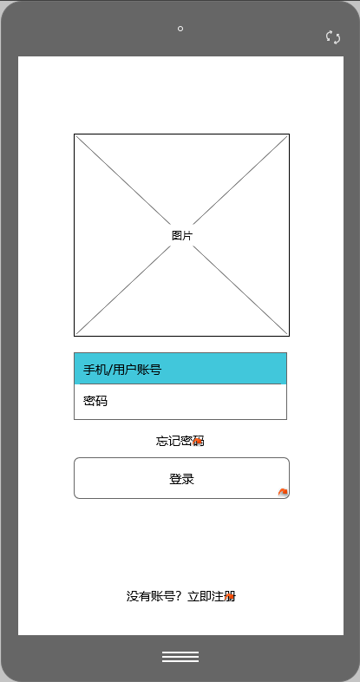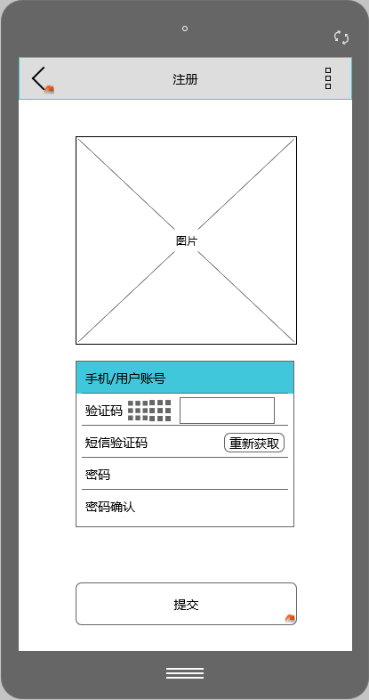
图9 登录界面 图10 注册界面
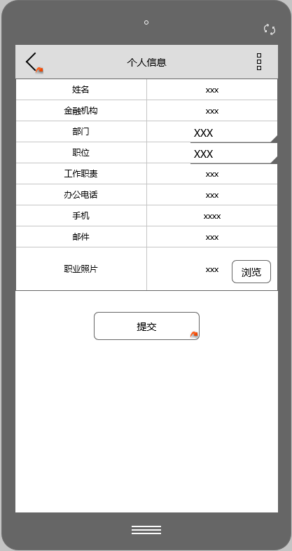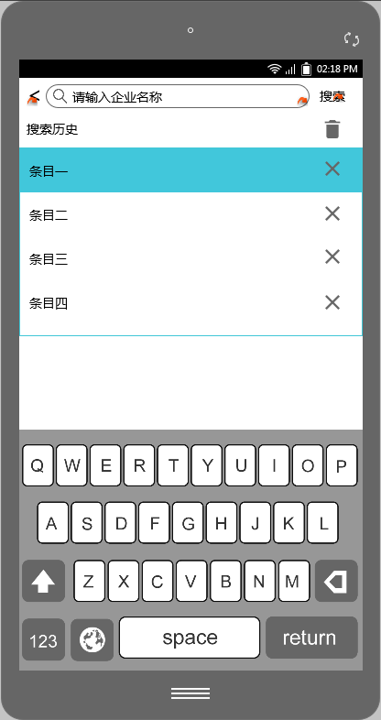
图11 完善信息界面 图12搜索公司界面

4.2.2 内部接口—界面跳转关系
本系统中各应用界面之间衔接关系如图13所示。

  - 功能模块的传输设计

4.3.1 用户注册
在用户注册过程中，在用户输入了手机号码以及密码并通过验证后，系统首先会在本地通过正则表达式以及字符串长度等基本方法检验用户输入信息的完整性与正确性。然后会通过HTTP协议将这些数据发送到服务器端。服务器把接收到的信息与数据库进行比对，若改手机号码没有被注册，则将各项信息写入数据库，成功后返回成功提示，并为该用户提供token-id以及session值以供后续功能的使用；若不成功，则会返回失败提示并将错误信息传回至系统中。

4.3.2 用户登录
用户在登录过程中，需要输入自己注册时填写的手机号和对应的密码，登录过程中需要与服务器进行通信验证。系统会将输入的手机号码和经过加盐处理后的密码通过HTTP协议发送到服务器端。而服务器需根据用户提供的登陆手机号去除相对应的密码，再对传来的加盐密码去盐处理后进行比对，经过验证后返回登录成功或失败的结果。

4.3.3 完善信息
用户在完善信息的过程中，需要输入本人相关的信息，如姓名、金融机构等。系统首先会在本地通过正则表达式以及字符串长度等基本方法检验用户输入信息的完整性与正确性。然后会将这些数据通过HTTP协议发送到服务器端，服务器端将会以系统提供的用户手机号码作为唯一标识入库。

4.3.4 搜索公司
用户再搜索公司的过程中，需要输入文本类型的关键字信息，点击搜索按钮后，系统会将搜索关键字发送至服务器，服务器会从数据库中根据关键字搜索相关公司并将结果返回给系统。同时，在该过程中，用户可直接选择自己的搜索记录进行搜索，也可以对搜索结果进行删除操作，搜索记录会在用户点击搜索按钮后读取输入框的关键字后于系统本地更新，搜索记录的删除操作也在本地执行。

注：论文主体各章后应有一节“本章小结”。

Chapter 5 基于iOS平台的金融大数据分析软件的详细设计与实现

  - 数据库端的详细设计与实现

  - 客户端的详细设计与实现
下面将分别从界面设计与功能实现两个方面进行说明

5.2.1 UI界面设计实现
本课题实现的基于iOS平台的金融大数据分析软件的客户端共包含

注：论文主体各章后应有一节“本章小结”。

Chapter 2 The Brief Introduction to the Localized Varieties of English
[一级标题居中，Times New Roman，三号加粗；首词及实词首字母大写]
[正文用Times New Roman小四,正文每段开始空两个字符（两个汉字或4个英文字母），行距固定值23磅]
[一级标题后各空一行写二级标题，但二级标题若在页首首行则二级标题前不空行]
[从此处开始编页码，用阿拉伯数字（起始页码：1）；页码（Times New Roman五号）居中标在页面底端]

2.1 The Localized Varieties of English
[二级标题序数顶格写，标题序数后空一格写标题，末尾不加标点；Times New Roman，四号加粗；首词及实词首字母大写；标题前空一行，但若在页首首行则标题前不空行]

2.1.1 English words
[三级标题序数空四个字母或两个汉字写，标题序数后空一格写标题，末尾不加标点；Times New Roman，小四号加粗；第一个单词首字母大写]

2.1.1.1 Chelsea
[四级标题序数空四个字母写，标题序数后空一格写标题，末尾不加标点；Times New Roman，小四加粗；第一个单词首字母大写]

注：论文主体各章后应有一节“本章小结”。

Conclusion（300－500字）

Bibliography

（Times New Roman三号加粗，居中，另起一页）

-[1] 曾健平，邵艳洁．Android系统架构及应用程序开发研究．微计算机信息，2001(9)：1
-[2] https://baike.baidu.com/item/Android/60243?fr=aladdin#reference-[1]-9322617-wrap
-[3] Lei Hao, Fucheng Wan, Ning Ma, et al. Analysis of the Development of WeChat Mini Program. 2018, 1087(6)
[4] 孙晓文.iOS与Android操作系统的优缺点比较[J].无线互联科技, 2013(12):51+89.
-[5] 孙杰,贺晨.大数据时代的互联网金融创新及传统银行转型[J].财经科学,2015(01):11-16.
-[6] Apple Inc., Xcode Overview[EB/OL], iOS Developer Library, https://developer.apple.com/library/ios/documentation/ToolsLanguages/Conceptual/Xcode_Overview/chapters/LearnMoreAboutXcode.html#//apple_ref/doc/uid/TP40010215-Ch20-SW1, 2014.2014.11.18
[7] M. F. B. Hussin, M. H. Jusoh, A. A. Sulaiman, M. Z. A. Aziz, F. Othman and M. H. B. Ismail, "Accident reporting system using an iOS application," 2014 IEEE Conference on Systems, Process and Control (ICSPC 2014), Kuala Lumpur, 2014, pp. 13-18.
[8] M. Rebouças, G. Pinto, F. Ebert, W. Torres, A. Serebrenik and F. Castor, "An Empirical Study on the Usage of the Swift Programming Language," 2016 IEEE 23rd International Conference on Software Analysis, Evolution, and Reengineering (SANER), Suita, 2016, pp. 634-638.
[9] 张越.瀑布模型、快速原型模型和增量模型的对比[J].电子技术与软件工程,2019(03):32.
[10] M. R. Mufid, A. Basofi, M. U. H. Al Rasyid, I. F. Rochimansyah and A. rokhim, "Design an MVC Model using Python for Flask Framework Development," 2019 International Electronics Symposium (IES), Surabaya, Indonesia, 2019, pp. 214-219.

[参考文献（Bibliography）指论文写作过程中作者参阅过的各种文献资料，包括书籍、报刊杂志文章、网上查找的各种资料等。作为毕业论文，参考文献应在20篇以上，其中至少必须有外文文献10篇，引用网上参考资料不得超过参考文献的1/4。内容包括：作者姓名、出版年份、书名或篇名、刊名、刊物的卷号或期号等。]
1. 中文文献
（1）期刊
[序号] 作者．题名．刊名，出版年，卷号(期号)：起止页码.
[1] 龚举善.全球化语境下生态批评的文学观照[J].江汉大学学报(人文科学版), 2006, 25(6)．
（2）专著
[序号]著者．书名．其他责任者(如编者译者)．版本．出版地：出版者，出版年：起止页码．
[2] 霍斯尼R K.谷物科学与工艺学原理.李庆龙译[M]．第一版．北京：中国食品出版社，1989．
（3）论文集
[序号] 作者．题名．文集编者姓名．会议文集名，出版地：出版者，出版年：起止页码．
[3] 司宗国，王群．重子湮没快度关联的研究 ．赵维勤，高崇寿编．第五届高能粒子产生和重离子碰撞理论研讨会文集[C]，北京：中国高等科学技术中心出版，1996．
（4）国际、国家标准
[序号] 标准编号，标准名称.
[4] GB/T 16159-1996，汉语拼音正词法基本规则[S].
（5）专利
[序号] 专利申请者.题名.专利国别：专利号，出版日期.
[5] 姜锅洲.一种温热外敷药制备方案[P].中国专利：881056073，1989-07-26.
2. 英文文献
[参考文献按出现顺序编号。英文文献Times New Roman， 中文文献宋体，均为小四字体，行距固定值23磅]
1) 文献名:
如有主标题和副标题,则在两者间加 冒号; 题目末尾加 句号(问号/感叹号); 书名或期刊名加斜体.
Automated Tex t Processing: The Transformation, Analysis, and Retrieval of Information by Computers.
出版地:
期刊不必加出版地.书的出版地只需写城市名, 如有多个只需列出第一个城市名, 如:
London:
出版社:
期刊不必加出版社. 书的出版社一般用简写(请参考<<英语学术论文写作>> 92页),
如果出版社是大学,一般为:大学名UP, Cambridge UP，如果没有出版地或出版社, 插入n.p. ，如果没有出版日期, 插入 n.d.
2) 书
文献信息排序: 作者. 书名(斜体). 出版地: 出版社, 出版日期. 如:
Gomme, Andor. The New Pelican Guide to English Literature. New York: Viking Renguin, 1983.
编撰的书籍
编者. 书名. 版次.出版地: 出版社, 出版日期.
Blotner, J., ed. Selected Letters of William Faulkner. New York: Random, 1977.
3) 期刊文章
文献信息排序: 作者. 文章名(加引号). 期刊名(斜体). 辑数. 卷数.期数. 出版日期.
Williams, C.A. “Russian Media Studies.” Eastern Affairs. 4th ser. 9.2. 1982.
注: 注意标点符号的使用.
4) 网络资源
a. 专业网站和个人网站
网站创立者的姓名. 网站名. (如不明确,可标注 Home Page.) 网站创建日期. 具体网址.
Van Balen, John. Home Page. 23 Jan. 2001 <http://www.geocities.com/SoHo/ Coffeehouse/1010/>.
b.在线书籍/文章
按照上述关于书籍/文章的文献信息排列规则, 添加收录日期和具体网址.
Myers, Nancy. “The Art of Acquisition.” Collections in Libraries. 2.3. 1996. 30 Jan. 2001 <http://www.geocities.com/SoHo/Coffeehouse/1010/>.
5）以英文大写字母方式标识各种参考文献类型:专著[M],论文集[C],期刊文章[J] (只标中文文献)
6) 所有文献的排列
按出现顺序编号、排序。

如遇不一致，文献引用格式按照中华人民共和国国家标准_GBT_7714-2015执行。

Acknowledgements
（Times New Roman字体，三号加粗，居中，单独一页）
(文:Times New Roman，小四字号，300字左右)

